Тула: Кремль и обзорная по городу
3 апреля 2021г.
Выезд из Рязани в 08:00 (пл. Победы)
Обзорная экскурсия по городу. Тула — город со славным военным прошлым и уникальным культурным наследием (памятниками русского зодчества, знаменитыми тульскими пряниками и самоварами, оружейным производством).
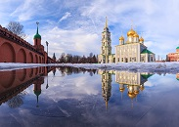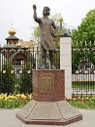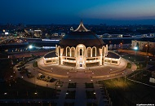
В ходе экскурсии мы увидим пятиглавую Благовещенскую церковь, прекрасные купеческие особняки 18−19 века. Продолжим экскурсию в Кузнецкой слободе, центре тульского оружейного производства. Здесь мы увидим памятник Левше, а также Петру I (авторства Роберта Баха). Сделаем фото на фоне Тульского музея оружия. Оно примечательно тем, что напоминает самый настоящий шлем.
Экскурсия в оборонительный аванпост Руси Тульский кремль – это уникальный комплекс памятников истории и архитектуры.Построен по указу князя Василия III в. 1507—1520 гг. как южный форпост Московского государства. Тульский кремль напоминает итальянские дворцы завершением стен зубцами в виде ласточкиного хвоста, сферическими сводами круглых угловых башен и нишами во внутренних стенах. В его ансамбль, помимо стен и башен, не претерпевших существенных реконструкций с XVI в., входят два бывших кафедральных собора: Свято-Успенский собор (XVIII в.) и Богоявленский собор (XIX в.), торговые ряды (XIX в.), здание первой городской электростанции (XX в).
Отъезд в Рязань ориентировочно в 17:00
Выезд | Стоимость на 1 человека:
08.00 пл. Победы (со стороны Вечного огня) | Взрослые | Пенсионеры | Дети до 16 лет
 | 2600 | 2500 | 2300
В стоимость тура входит:
- проезд на автобусе;
- экскурсионное обслуживание
- сопровождение гида;
- страхование от несчастного случая.

